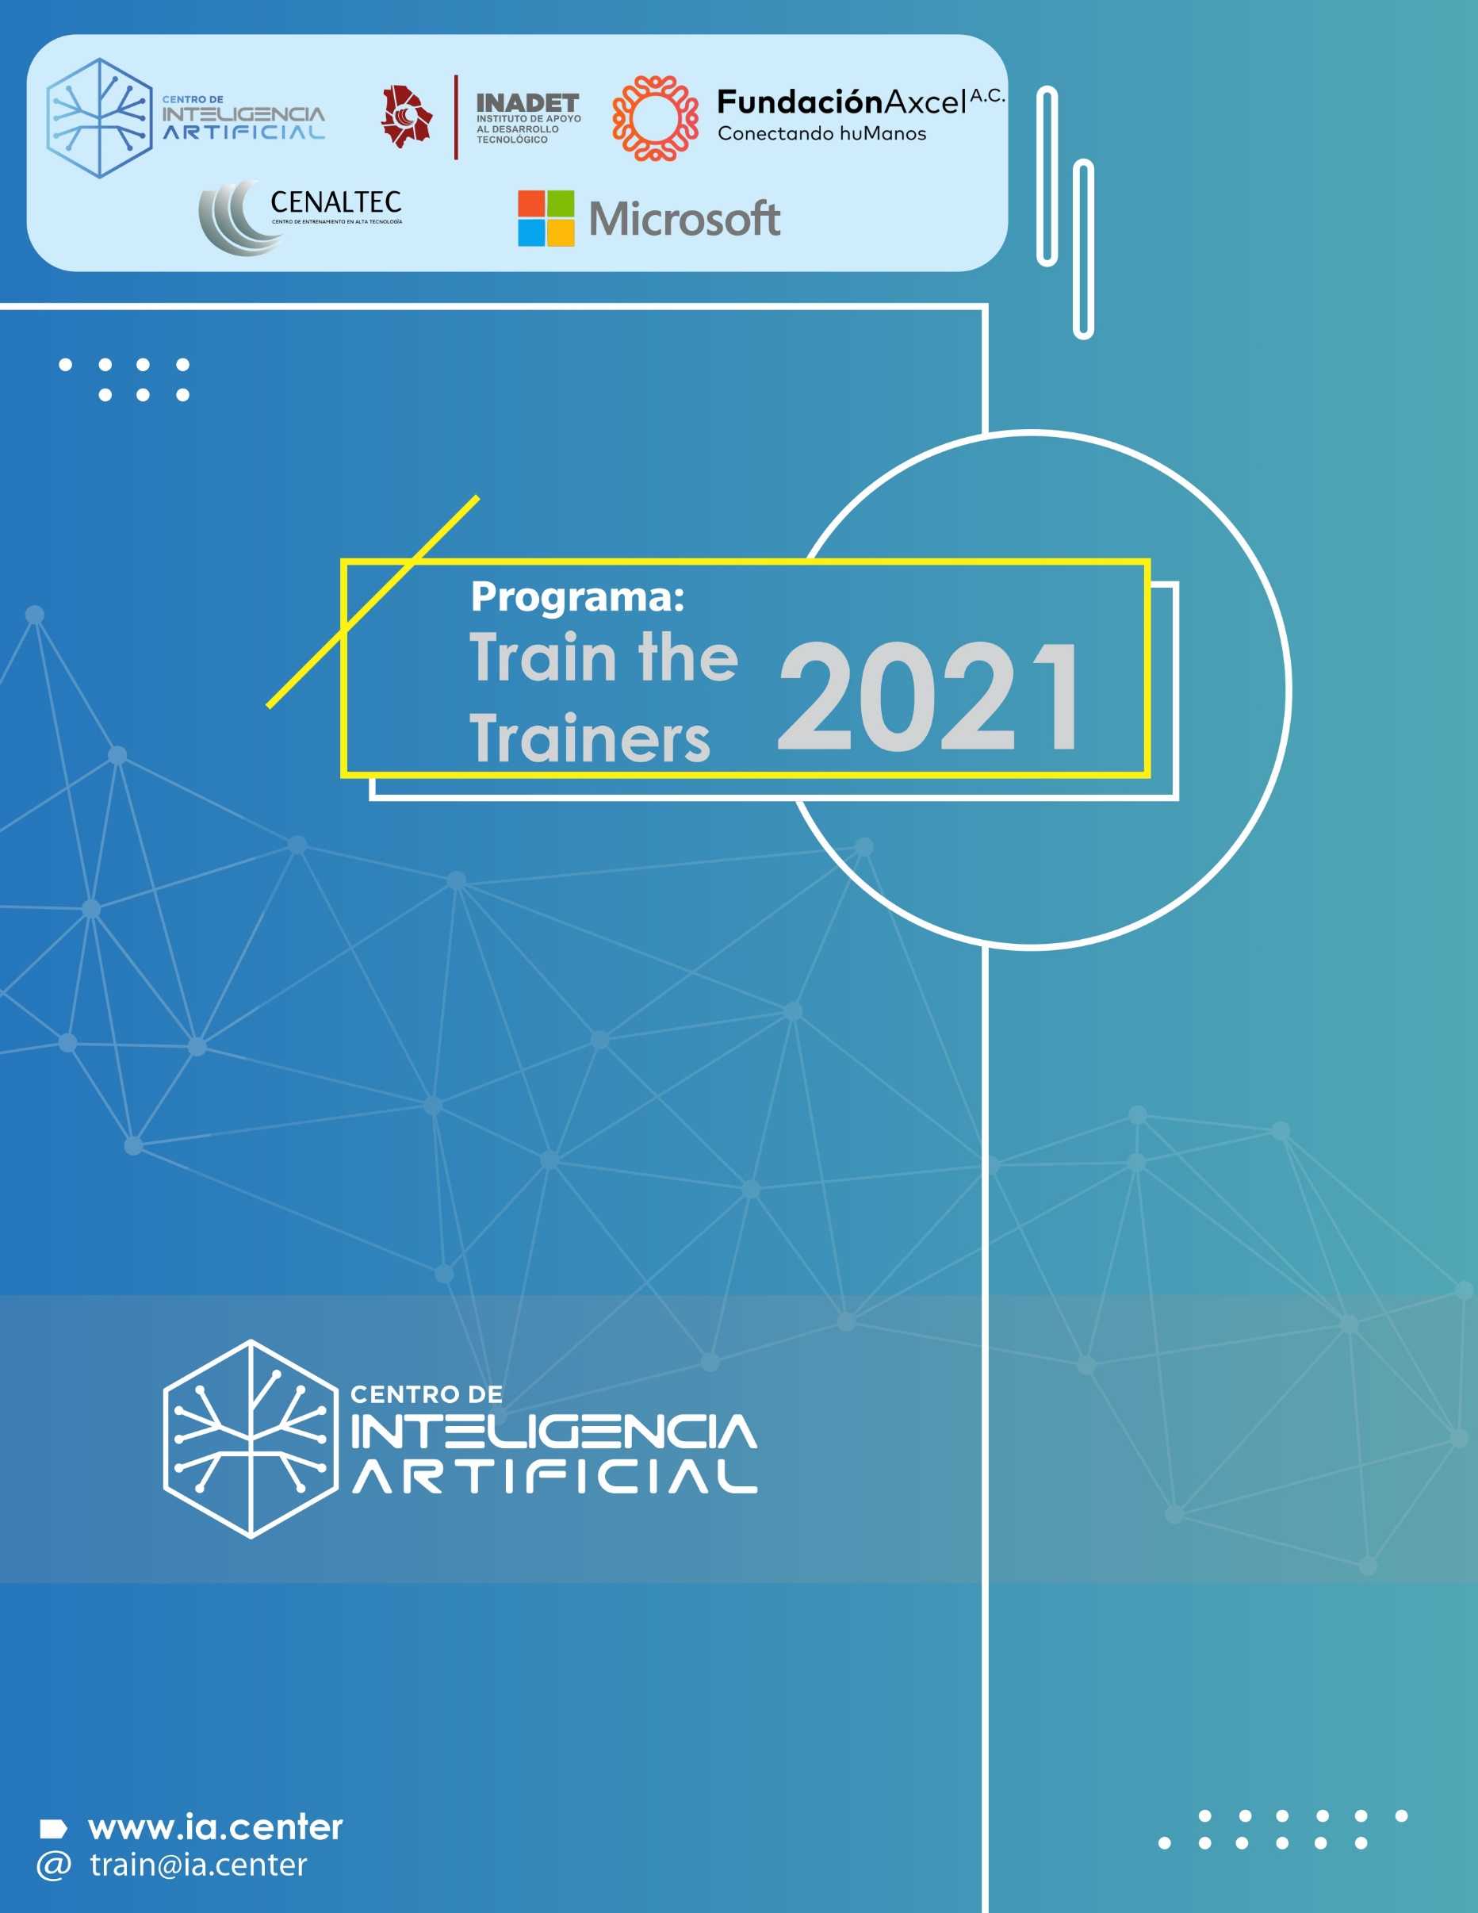

**Título curso:**

Microcontroladores 2

**Descripción corta:**

El estudiante conocerá sobre los tipos de arquitectura e instrucciones que existen actualmente en los microcontroladores, se familiarizará con los distintos periféricos que un microcontrolador puede contener y aprenderá buenas prácticas para desarrollar un proyecto y realizar la programación del microcontrolador.

Este módulo se pretende llevar a cabo en 18 horas desde el punto de vista teórico y práctico para preparar al estudiante para los siguientes módulos en el track de sistemas embebidos.

**Datos importantes del curso**:

Fecha de inicio: TBD

Duración: 6 semanas

Dedicación: 3 horas por semana

Horario: TBD

Costo: Gratuito

Modalidad: Online vía Teams

Certificación: IA. Center & SEP

Hardware: tarjeta de desarrollo a utilizar es indispensable. Herramientas como multímetro y analizador lógico se recomiendan. Este hardware se pretende utilizar en módulos posteriores. Definir la lista de componentes extras que se van a requerir: proto, LEDs, botones, buzzer, pot. Habría que asegurar incluirlos en la cotización.

**Condiciones especiales del curso**

Contar con la tarjeta de evaluación sugerida y módulos extras dependiendo del componente a utilizar.

Cuenta de estudiante de GitHub, gratuita

Espressif IDF + Visual Studio Code

**Objetivo del curso**

La intención de este curso es dar una base, principalmente, práctica para que el participante de este curso pueda tener un desarrollo más completo para los siguientes módulos del track de sistemas embebidos.

Los temas principales para desarrollar durante este módulo serán lenguajes de programación C y ensamblador enfocados a microcontroladores, en específico el de la tarjeta de evaluación a utilizar; creación de distintos proyectos en un ambiente de desarrollo y buenas prácticas; así como los periféricos comunes utilizados en los microcontroladores.

**Dirigido a**

Estudiantes o recién egresados de ingeniería, así como recién egresados de carrera técnica de electrónica, mecatrónica, sistemas computacionales con especialidad en hardware o carreras afines. Personas que quieran practicar los conocimientos adquiridos previamente de programación y electrónica, aplicados específicamente en un sistema embebido.

**Perfil de ingreso**

La persona que desee ingresar debe de tener acceso a un equipo de cómputo, así como acceso de administrador al mismo, así como conexión a internet.

También deben de cumplirse los pre-requisitos listados en secciones posteriores.

**Perfil de egreso**

La persona que egrese tendrá un conocimiento amplio sobre microcontroladores y podrá utilizar el conocimiento adquirido de manera práctica para realizar aplicaciones con ellos.

**Prerrequisitos**

*Teóricos:*

* Conocimiento básico de electrónica digital
* Entendimiento de conceptos básicos de microcontroladores.
* Inglés intermedio
* Conocimiento de lenguaje C, intermedio. No es indispensable para este módulo, pero será necesario para continuar el track.

*Hardware e infraestructura:*

Se espera que este hardware e infraestructura sea el que se utilice durante toda la serie de módulos del track de sistemas embebidos.

* Computadora para ejecutar las herramientas de desarrollo (Windows o Linux).
* Cuenta GitHub
* Tarjeta de evaluación: ESP32-C3-DevKitM-1
* Protoboard
* Cable de USB micro
* Multímetro (opcional)
* Analizador lógico Saleae Logic8 o cualquier otra marca (opcional)
  + <https://www.saleae.com/es/>

**Reseña del instructor**

Nombre: MI César Rodríguez Esqueda

César cuenta con una ingeniería en mecatrónica del Instituto Tecnológico de Estudios Superiores de Monterrey, Campus Chihuahua y con una maestría en ingeniería mecatrónica del Instituto Tecnológico de México, Campus Chihuahua.

Actualmente se encuentra laborando en el área de Firmware en Resideo Centro de Diseño, Chihuahua con experiencia en desarrollo de producto por 6 años, todos ellos en desarrollo de software embebido para electrónica de consumo.

Durante su experiencia laboral César ha trabajado con distintos tipos de microcontroladores de diferentes vendedores y ha trabajado con la configuración de distintos periféricos.

**Duración**

Número de horas: 40 horas

1. Lenguaje C y ensamblador. 3 hrs.
   1. Comparación
   2. Ventajas y desventajas
   3. Casos de uso
      1. If
      2. While
      3. For

Generar ejemplo guiado por el instructor con los casos de uso para verlos en lenguaje C y en ensamblador. Revisar cómo se puede hacer en Visual Studio Code. Asegurar que se da primero la sesión en conjunto con Herramientas para instalar el IDE.

1. Startup File. 1 hr.
2. Mapa de memoria. 3 hr.
   1. Tipos de memoria (Stack, heap, .bss, .txt, .data)
   2. Archivo .map
   3. Archivo de configuración de linker (.icf)
   4. Formas de guardar código/datos en dirección deseada.

Generar una actividad donde generen una variable o dato en las secciones .txt y .data (instructor puede definir algo más) y que lo identifiquen en los archivos de salida.

1. Vector de Interrupciones. 2 hr.
   1. Definición
   2. Mapeo a ROM/RAM

Generar ejemplo de cómo ajustar las secciones de ROM y RAM, aplicado para el devkit que se va a utilizar. Ejemplo guiado por instructor, falta definir si es algo que los estudiantes pueden hacer a la par.

1. Funcion “Main”. 1 hr
2. Apuntadores. 2 hrs.
   1. Variables
   2. Arreglos
   3. Strings
   4. Funciones

Buscar ejemplos dentro de un proyecto del ESP IDF solo para complementar con lo que ya se vio en el módulo de lenguaje C.

1. Periféricos. 24 hrs.
   1. GPIO

Preparar ejemplo para la clase

Preparar una actividad para que la ejecute el estudiante.

* 1. ADC

Preparar ejemplo para la clase

Preparar una actividad para que la ejecute el estudiante.

* 1. DAC

Preparar ejemplo para la clase

Preparar una actividad para que la ejecute el estudiante.

* 1. UART

Preparar ejemplo para la clase

Preparar una actividad para que la ejecute el estudiante.

* 1. Timer/CCP

Preparar ejemplo para la clase

Preparar una actividad para que la ejecute el estudiante.

* 1. RTC

Preparar ejemplo para la clase

Preparar una actividad para que la ejecute el estudiante.

Se puede hacer un proyecto que incluya todos los periféricos. Queda pendiente a revisar por el instructor.